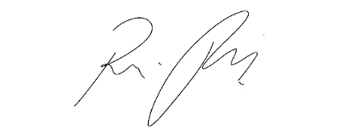
INDICAÇÃO nº 996/2021
Súmula: Solicita providências do Executivo, junto a Secretaria Municipal de Desenvolvimento Urbano e Habitação, Sr. Walter Tanoue Hasegawa, para que realize a troca por lâmpadas em Led na academia ao ar livre situada na Rua José Ribeiro de Souza, altura do n°64, Jardim Sorocabano, neste município.
JUSTIFICATIVA
Senhor Presidente,
Senhores Vereadores,
Senhoras Vereadoras.
Trata-se de uma academia no bairro onde é muito utilizada por idosos e crianças e para buscar melhores condições para sua utilização, venho solicitar que a troca das lâmpadas se concretize dando mais segurança a seus usuários e até mesmo para as residências que ficam em torno dela.
Sabendo que o executivo já tem desenvolvido um trabalho árduo neste sentido, peço que o referido pedido seja incluído no cronograma do município.
Sala das Sessões Bemvindo Moreira Nery, 22 de fevereiro de 2021.
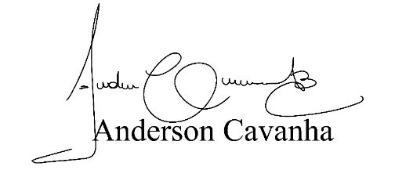
(Bruxão Cavanha – PL)
Vereador

